КОТ
ПРЯТКИ

Рис. 8

РАК
ПРЯТКИ
КОТ 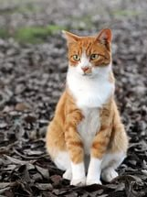

РАК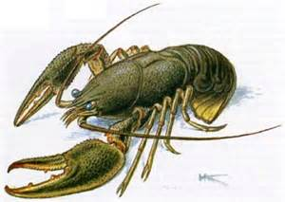
Рис. 9 (слева), 10 (справа)

подснежник
ПРЯТКИ
Рис. 11 (слева), 12 (справа)

подснежник

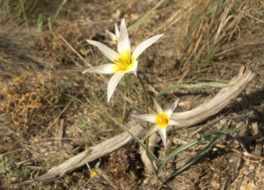

УГАДАЙКА

горы

леса

река

Рис. 13

Рис. 14
горы  леса  река | 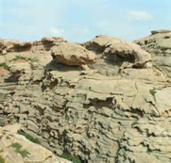
Рис. 15 (вверху), рис. 16 (внизу)
УГАДАЙКА

гриб

ирисы

помидор
УГАДАЙКА

птичка

медведь

карасик
гриб  ирисы  помидор | 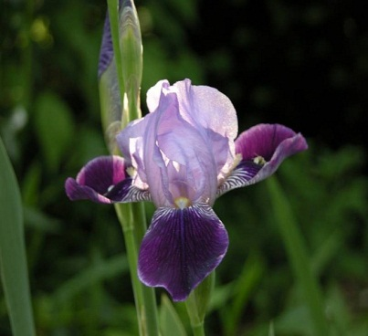
Рис. 17 (вверху), 18 (слева)

птичка  медведь  карасик | 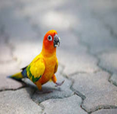
Рис. 19

